

**Bilgisayar ve Bilişim Fakültesi  
Bilgisayar Mühendisliği Bölümü**

**Lojik Devreler Laboratuvarı Deney Raporu  
Deney # 2**

**Grup No:** M15

|  |  |
| --- | --- |
| **Deneyi Yapanlar** | |
| 040080153 | Serkan Güler |
| 040090533 | Abdullah Aydeger |
| 040080200 | Burak Gür |

**Deneyi Yaptıran:** Araş. Gör. Ahmet Aycan Atak

* **Deneyin Amacı:** Bu deneyde amaç, kombinezonsal lojik devrelerin en düşük maliyetli ifadelerinin bulunması ve değişik yöntemlerle gerçeklenmesidir.
* **Devre Çizimleri:**

*Deney 2.1*

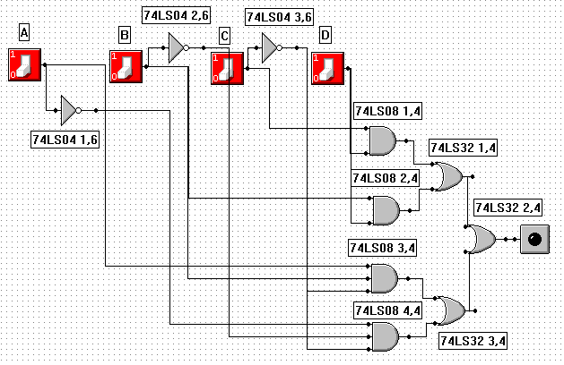

|  |  |  |  |  |
| --- | --- | --- | --- | --- |
| A | B | C | D | CD + BD + ABC’ + A’B’C’ |
| 0 | 0 | 0 | 0 | 1 |
| 0 | 0 | 0 | 1 | 1 |
| 0 | 0 | 1 | 0 | 0 |
| 0 | 0 | 1 | 1 | 1 |
| 0 | 1 | 0 | 0 | 0 |
| 0 | 1 | 0 | 1 | 1 |
| 0 | 1 | 1 | 0 | 0 |
| 0 | 1 | 1 | 1 | 1 |
| 1 | 0 | 0 | 0 | 0 |
| 1 | 0 | 0 | 1 | 0 |
| 1 | 0 | 1 | 0 | 0 |
| 1 | 0 | 1 | 1 | 1 |
| 1 | 1 | 0 | 0 | 1 |
| 1 | 1 | 0 | 1 | 1 |
| 1 | 1 | 1 | 0 | 0 |
| 1 | 1 | 1 | 1 | 1 |

**Not:** Belirsiz girişler devreye uygulandığında F(1) = 1, F(8) = 0, F(15) = 1 elde edilmiştir. Bunun nedeni fonksiyonu oluştururken kullandığımız temel içerenleri ile ilgilidir.

*Deney 2.2*

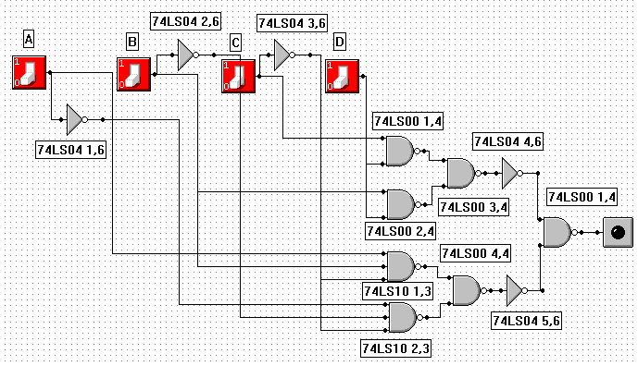

|  |  |  |  |  |
| --- | --- | --- | --- | --- |
| A | B | C | D | CD + BD + ABC’ + A’B’C’ |
| 0 | 0 | 0 | 0 | 1 |
| 0 | 0 | 0 | 1 | 1 |
| 0 | 0 | 1 | 0 | 0 |
| 0 | 0 | 1 | 1 | 1 |
| 0 | 1 | 0 | 0 | 0 |
| 0 | 1 | 0 | 1 | 1 |
| 0 | 1 | 1 | 0 | 0 |
| 0 | 1 | 1 | 1 | 1 |
| 1 | 0 | 0 | 0 | 0 |
| 1 | 0 | 0 | 1 | 0 |
| 1 | 0 | 1 | 0 | 0 |
| 1 | 0 | 1 | 1 | 1 |
| 1 | 1 | 0 | 0 | 1 |
| 1 | 1 | 0 | 1 | 1 |
| 1 | 1 | 1 | 0 | 0 |
| 1 | 1 | 1 | 1 | 1 |

**Not:** Aynı devre olduğundan belirsiz girişler devreye uygulandığında F(1) = 1, F(8) = 0, F(15) = 1 elde edilmiştir. Bunun nedeni fonksiyonu oluştururken kullandığımız temel içerenleri ile ilgilidir.

*Deney 2.3*

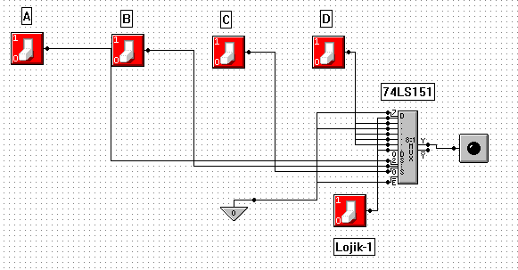

|  |  |  |  |  |
| --- | --- | --- | --- | --- |
| A | B | C | D | CD + BD + ABC’ + A’B’C’ |
| 0 | 0 | 0 | 0 | 1 |
| 0 | 0 | 0 | 1 | 1 |
| 0 | 0 | 1 | 0 | 0 |
| 0 | 0 | 1 | 1 | 1 |
| 0 | 1 | 0 | 0 | 0 |
| 0 | 1 | 0 | 1 | 1 |
| 0 | 1 | 1 | 0 | 0 |
| 0 | 1 | 1 | 1 | 1 |
| 1 | 0 | 0 | 0 | 0 |
| 1 | 0 | 0 | 1 | 0 |
| 1 | 0 | 1 | 0 | 0 |
| 1 | 0 | 1 | 1 | 1 |
| 1 | 1 | 0 | 0 | 1 |
| 1 | 1 | 0 | 1 | 1 |
| 1 | 1 | 1 | 0 | 0 |
| 1 | 1 | 1 | 1 | 1 |

**Not:** Belirsiz girişler devreye uygulandığında F(1) = 1, F(8) = 0, F(15) = 0 elde edilmiştir. Bunun nedeni veri seçicinin girişlerine bağladığımız değerlerdir.

*Deney 2.4*

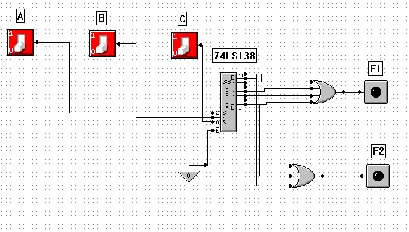

|  |  |  |  |  |
| --- | --- | --- | --- | --- |
| A | B | C | F1 | F2 |
| 0 | 0 | 0 | 1 | 1 |
| 0 | 0 | 1 | 0 | 0 |
| 0 | 1 | 0 | 1 | 0 |
| 0 | 1 | 1 | 1 | 0 |
| 1 | 0 | 0 | 0 | 0 |
| 1 | 0 | 1 | 0 | 0 |
| 1 | 1 | 0 | 0 | 1 |
| 1 | 1 | 1 | 1 | 1 |

**Not:** Deneyde yukarıdaki devreler oluşturulmuş ve her birinin altındaki tablodaki veriler elde edilmiştir.

* **Sorular:**

1. F’(A,B,C,D) = A’B’C + AC’D’ +BD’ ifadesine De Morgan kuralı uygulanırsa toplamların çarpımı şekline dönüşür. F(A,B,C,D) = (A+B+C’).(A’+C+D).(B’+D) olarak bulunur.

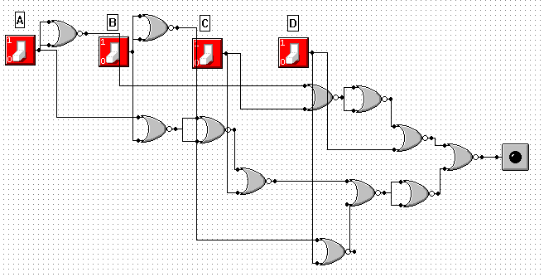

1. 2:4 Kod Çözücü

